#### 丹阳市人民医院被服采购招标需求

1. 项目名称、编号、预算：  
   1.1. 名称：丹阳市人民医院被服采购；  
   1.2. 编号：DRY-CG-2022023 ；

1.3 预算：9.5万元

#### 二、参加供应商资质要求：

2.1.营业范围包含销售服装经营项目 。

#### 三、采购内容

1. 采购清单如下表：

|  |  |  |  |
| --- | --- | --- | --- |
| 分类 | 名称 | 单位 | 数量 |
| 普通病房 | 普通病房被套 | 条 | 100 |
| 普通病房床单 | 条 | 100 |
| 普通病房枕套 | 个 | 100 |
| ICU | ICU被套 | 条 | 150 |
| ICU床单 | 条 | 200 |
| ICU枕套 | 包 | 250 |
| 特殊规格 | 特殊规格床罩 | 包 | 15 |
| 特殊规格补套 | 包 | 30 |
| 特殊规格被芯 | 包 | 15 |
| 病员服 | 病员衣 | 件 | 350 |
| 病员裤 | 条 | 100 |
| 工作服 | 后勤工作服 | 件 | 66 |

#### 技术要求

4.1 面料总体要求

4.1.1纱织：133/110

4.1.2密度：80/20

4.1.3色牢度：4级。耐氯漂，耐高温

4.1.4缩水率：＜3

4.1.5加厚，加密，克重每平方365克

4.1.6 所有织物不起球，抗皱，甲醛含量不超过国际标准7.5

4.1.7 所有织物致癌物检测报告不高于国家纺织品检测报告安全标准，需提供面料检测报告。

4.2普通病房被服工艺要求

4.2.1床罩：全弹力针织布，可以直接固定床垫。尺寸：长210cm 宽96cm

4.2.2床套：长240cm，宽160cm

4.2.3枕套：长 75cm, 宽50cm

4.2.4 色彩按现有色彩

4.3 ICU被服工艺要求

4.3.1床罩：全弹力针织布，可以直接固定床垫。尺寸：长210cm 宽90cm

4.3.2床套：长235cm，宽160cm

4.3.3枕套：长 75cm, 宽55cm

4.3.4 色彩按现有色彩

4.4 特殊规格被服要求

4.4.1床罩：长180cm,宽65cm。

4.4.2被套：长110cm，宽65cm

4.4.3被芯：长110cm, 宽55cm

4.5 病员服工艺要求

4.5.1 材料为65％棉,35％聚酯纤维

4.5.2 病员衣：色质条纹，软质纽扣

4.5.3 病员裤：色质条纹

4.6 工作服工艺要求

4.6.1 材料为65％棉,35％聚酯纤维

4.6.2 右手臂需要印上医院LOGO

4.6.3颜色为藏青色，纽扣式

4.6.4 参考样式如下图

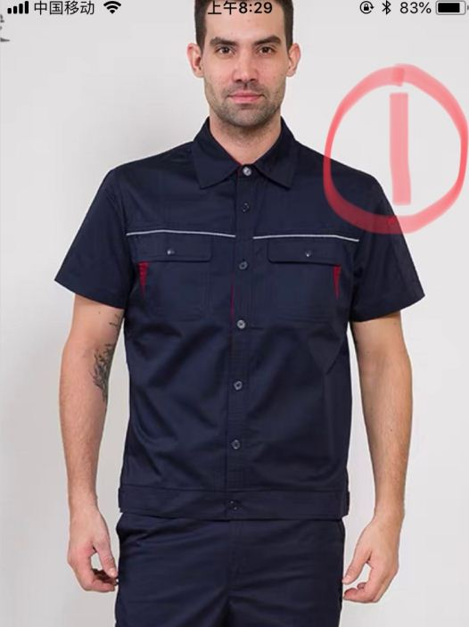

#### 六、结算方式

6.1货到验收合格，开具发票后于次月付清。

#### 七、招标时间及地点：

7.1 开标时间：医院通知；

7.2 招标地点：院内会议室；

7.3 招标方式：竞争性谈判；

7.4 投标文件1式4份，开标时提供（格式参见第二部分）。

#### 八、报名时间及地点:

8.1 报名时间：2022年7月21 日至2022年7月27 日(节假日除外）；

上午8:00-11:00  下午2:30-5:30；

8.2 报名地点：丹阳市教育印刷厂三楼丹阳市人民医院采购中心；

8.3. 联系人：严先生；

8.4 联系电话：0511-86553123   18252941978。

#### 九、投标人报名时提交材料:

9.1 营业执照复印件（复印件盖公章）；

9.2 法人授权委托书及被授权人身份证复印件，法人参加报名的提供法人身份证复印件；

#### 第二部分 磋商响应文件（格式如下）

丹阳市人民医院被服采购

投 标 文 件

（招标编号： DRY-CG-2022023 ）

投 标 人（盖章）：

日 期：

# 

# **一、投 标 函**

丹阳市人民医院:

1．我方己仔细研究了丹阳市人民医院被服采购招标文件的全部内容，愿意以人民币（大写） （￥ 元）的投标总报价，并将按招标文件的规定履行合同责任和义务，实现工程目的。

2．我方承诺在招标文件规定的投标有效期内不修改、撤销投标文件。

3．如果我方中标，将派出 （姓名）作为本工程的项目负责人。

4．如我方中标：

(l）我方承诺在收到中标通知后，在规定的期限内与你方签订合同。

(2）我方将严格履行本投标文件中的全部承诺和责任，并遵守招标文件中对投标人的所有规定。

5.（其他补充说明）。

  投标人(公章)：

法人代表或授权委托人（签字或印章）：

日期：

**二、** **谈判响应报价表（格式）**

|  |  |  |  |
| --- | --- | --- | --- |
| 建设単位：丹阳市人民医院 | | | |
| 工程名称：丹阳市人民医院被服采购 | | | |
| 投标单位（盖章） | | | |
| 法定代表人或授权委托人签字 |  | 联系电话 |  |
| 金额 |  | | |
| 合计（大写） |  | | |
| 日期 |  | | |

注：1、总报价应包含磋商文件所确定的采购范围内的全部内容，含税。

2、投标供应商必须据实填写此表，项目报价不得超过预算。

**三、谈判响应报价表明细表**

|  |  |  |  |  |  |
| --- | --- | --- | --- | --- | --- |
| 分类 | 名称 | 单位 | 数量 | 单价 | 金额 |
| 普通病房 | 普通病房被套 | 条 | 100 |  |  |
| 普通病房床单 | 条 | 100 |  |  |
| 普通病房枕套 | 个 | 100 |  |  |
| ICU | ICU被套 | 条 | 150 |  |  |
| ICU床单 | 条 | 200 |  |  |
| ICU枕套 | 包 | 250 |  |  |
| 特殊规格 | 特殊规格床罩 | 包 | 15 |  |  |
| 特殊规格补套 | 包 | 30 |  |  |
| 特殊规格被芯 | 包 | 15 |  |  |
| 病员服 | 病员衣 | 件 | 350 |  |  |
| 病员裤 | 条 | 100 |  |  |
| 工作服 | 后勤工作服 | 件 | 66 |  |  |
| 合计 | | | | |  |

**四、法定代表人身份证明**

投 标 人：

单位性质：

地 址：

成立时间：

经营期限：

姓 名： 性 别：

年 龄： 职 务：

系 (投标人名称)的法定代表人。

特此证明。

投标人：(盖公章)

日期：

# **五、授权委托书**

本人 （姓名）系 （投标人名称）的法定代表人，现委托（姓名）为我方代理人。代理人根据授权，以我方名义签署、澄清、说明、补正、递交、撤回、修改 （项目名称） 标段施工投标文件、签订合同和处理有关事宜，其法律后果由我方承担。

委托期限：

代理人无转委托权。

附：法定代表人身份证明

投 标 人：（盖单位章）

法定代表人： （签字）

身份证号码：

委托代理人： （签字）

身份证号码：

日 期：

**六、资格审查资料**

1. **投标人基本情况表**

|  |  |  |  |  |  |  |
| --- | --- | --- | --- | --- | --- | --- |
| 投标人名称 |  | | | | | |
| 注册地址 |  | | 邮政编码 |  | | |
| 联系方式 | 联系人 |  | 电话 |  | | |
| 传真 |  | 网址 |  | | |
| 组织结构 |  | | | | | |
| 法定代表人 | 姓名 |  | 技术职称 |  | 电话 |  |
| 技术负责人 | 姓名 |  | 技术职称 |  | 电话 |  |
| 成立时间 |  | | 员工人数 |  | | |
| 企业资质等级 |  | | 其中 | 项目经理 |  | |
| 营业执照号 |  | | 高级职称人员 |  | |
| 注册资金 | （万元） | | 中级职称人员 |  | |
| 开户银行 |  | | 初级职称人员 |  | |
| 账号 |  | | 技工 |  | |
| 经营范围 |  | | | | | |
| 备注 |  | | | | | |

**备注：**本表后应附营业执照等证明材料复印件

1. **声明材料**

近三年内，在经营活动中没有重大违法记录书面声明。

**七、技术偏离表**

对照技术要求编制技术偏离表